Инструкция по настройке и запуску ПТКС на домашнем ПК (без купюропримника)

- Скачивание и установка
- Настройка
- Получение сертификата
- Присвоение номера терминалу
- Отключение UAC

Скачивание и установка
Для установки тестового терминала на ПК необходимо выполнить следующие пункты:
- На ПК установить операционную систему не ниже Windows ХР, оптимально Windows 7/10.
Скачать и установить .NET Framework 3.5 и его старшую версию.NET Framework 4.0 именно в такой последовательности. Доступны по ссылкам ниже
- http://download.platezhka.com.ua/Dispatcher/Archive/Microsoft%20.NET%20Framework/dotnetfx35.exe
- http://download.platezhka.com.ua/Dispatcher/Archive/Microsoft%20.NET%20Framework/dotNetFx40_Full_x86_x64.exe

- Скачать и установить Диспатчер (программа которая загружает и отображает сервисы на экране)
На 16 июня 2020 года актуальной по сети является версия 3.3.5.4 и она доступна по ссылке
- http://download.platezhka.com.ua/Dispatcher/Archive/Dispatcher,%20watchdog/dsp3.3.5.4.zip
Все новые и тестовые версии вы можете получить, написав в Техподдержку или на dev
После успешной установки Диспатчер запустится автоматически. Закрыть его можно двумя способами:
- нажав комбинацию клавиш Alt +F4
- Ctrl+Alt+Delete, выбрать Диспетчер задач, найти в списке запущенных программ Dispatcher.exe, выделив его курсором нажать кнопку «Завершить задачу» или «Снять задачу»
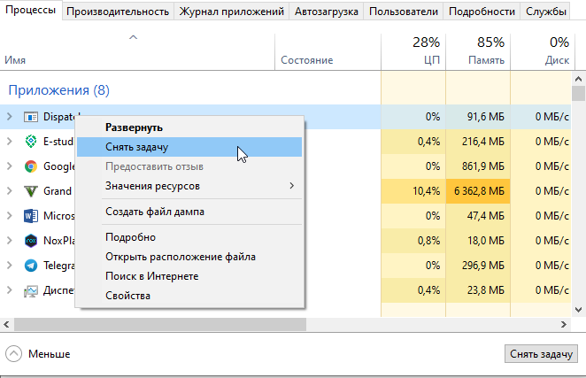
Настройка
Что Диспатчер заработал без купюроприемника необходимо выполнить минимальную настройку конфигурационного файла или скачать уже готовый по ссылке ниже
ftp://195.12.56.35/DOWNLOAD/Docs/platezhka.config
После успешного скачивания Переходим в Мой компьютер Диск С папка Dispatcher
Если папка Сonfig не отображается, то нужно включить отображение скрытых папок и файлов
- Жмём клавишу Alt, чтобы появилось главное меню.
- В нём кликаем по пункту «Сервис».
- Из выпавшего списка выбираем «Параметры папок…».
- Переключаемся на вкладку «Вид».

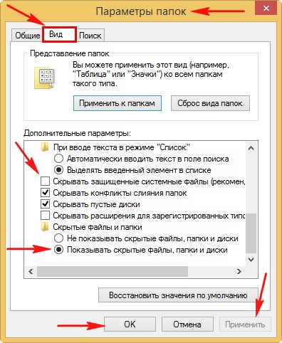

Копируем с заменой файл platezhka.config в появившуюся папку Сonfig

Получение сертификата
Продлеваем время сертификации в Е-Студии Администрирование Терминалы номер терминала
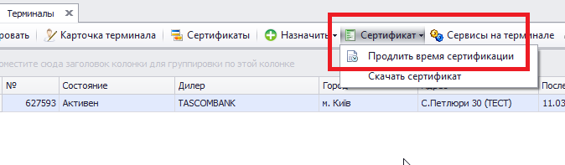
Находим номер сертификата (может быть пустым)
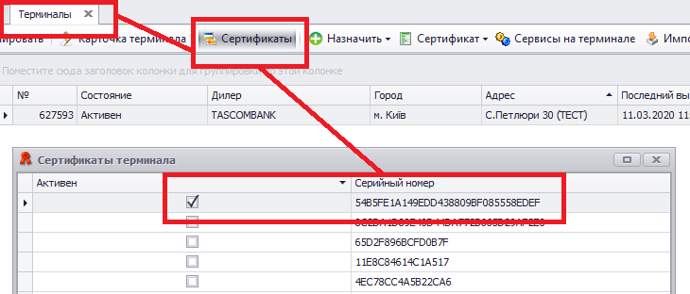
Актуальный номер обозначен галочкой

Присвоение номера терминалу

После запуска Диспатчера многократно кликаем мышкой по иконке Сити24 в левом верхнем углу до перехода на экран авторизации

После ввода логина и пароля попадаем в «Сервисное меню» и нажимаем пункт «Сертификат», в нем «Новий» и видим поля для ввода
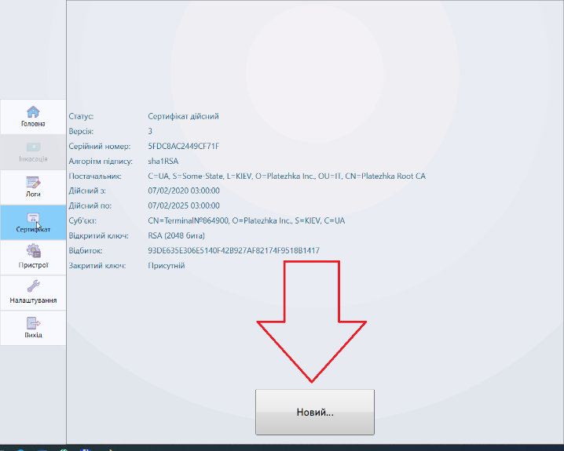

Заполняем все поля актуальной информацией и нажимаем Энтер
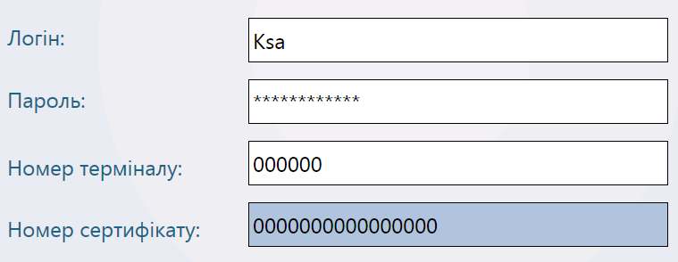
При получении номера первый раз поле сертификат оставляем пустым.
Все последующие разы вводим сертификат предварительно его посмотрев в Е-Студии

Если потребуется, то подтверждаем/соглашаемся на сохранение сертификата безопасности в появившемся диалоговом окне
Отключение UAC
Чтобы отключить контроль учетных записей:
- Щелкните меню «Пуск». В поле поиска введите UAC.
- Выберите «Изменение параметров контроля учетных записей».
- В появившемся окне передвиньте ползунок на «Никогда не уведомлять».
- Нажмите «ОК» и перезагрузите компьютер.

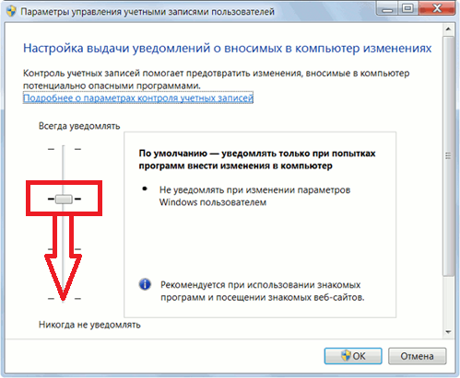

После выполнения этих действий нажмите «OK» для сохранения настроек и перезагрузите компьютер.

В случае если данный способ по какой-либо причине не сработал, используйте командную строку

Для отключения UAC с помощью командной строки Windows, запустите командную строку (введите аббревиатуру cmd в поисковой строке Windows), введите следующую команду и нажмите Enter:

C:\Windows\System32\cmd.exe /k C:\Windows\System32\reg.exe ADD HKLM\SOFTWARE\Microsoft\Windows\CurrentVersion\Policies\System /v EnableLUA
/t REG_DWORD /d 0 /f

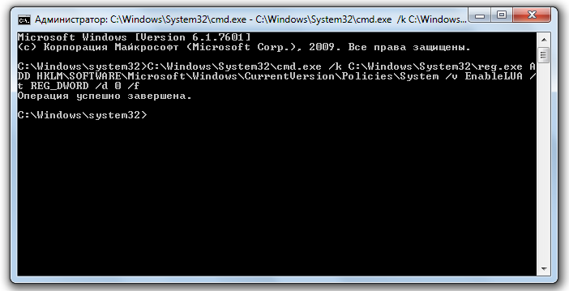

После перезагрузки компьютера UAC будет полностью деактивирован

